2024 洄瀾夏日時光數學有感草地音樂祭活動

數感教室、市集、音樂會～Let's go Ｍusic!

壹、活動時間 8月17日 ，16:00至20:00。

貳、活動流程

## 113 年「洄瀾夏日時光草地音樂祭」活動流程

|  |  |  |  |
| --- | --- | --- | --- |
| **16:00-16:25** | 地點：數感教室 | 報到與數感教室導覽(長官來賓) | |
| **16:25-16:30** | 地點：音樂會場地 | **16:25** | 工作人員及學生表演團隊入場 |
| **16:30-17:00** | 音樂會開幕 | **16:30** | 開幕  松浦、瑞穗、北濱、嘉里、康樂六校聯合排笛迎賓 |
| **16:40** | 縣長致詞 |
| **16:50** | 長官來賓與學生表演團隊合影 |
| **17:00-19:00** | 學生音樂會欣賞 |  | 學生音樂會表演 |
| **19:00-20:00** | 市集美食品味 |  | 市集美食品味 |
| **20:00~** | 快樂賦歸 | | |
|  | | | |

迎賓節目 排笛 拍手歌

表演曲目 樂器 表演者

1.老鷹之歌 排笛 全體

2.甩蔥歌 排笛 全體

3.阿拉丁 排笛 李安諼、金庭筠

4.採茶歌 排笛 全體

5.蘭陽舞曲 排笛 全體

6.神秘谷之聲 排笛 龔立明、龔立文

7.知足 小提琴 吉安國小

8.今年夏天 小提琴 吉安國小

9.東方神秘谷 排笛 林泓志

10.小幸運 排笛 林泓志

11.花季 排笛 林泓志

12.煙火 排笛 陳妍昕、陳韋帆

13.望春風 排笛 金庭筠、陳韋帆、杜小娟

14.雨夜花 排笛 金庭筠、陳韋帆、杜小娟

15.囚鳥 古箏 自強國中-江有邦

16.秋蟬 排笛 瑞穗國小

17.小美人魚 排笛 瑞穗國小

18.天空之城 排笛 瑞穗國小

19.淚光閃閃 排笛 瑞穗國小

17茶園 排笛 金庭威、張文傑

20.彝族舞曲 古箏 自強國中-江有邦

21.原住民組曲 排笛 嘉里國小

22.男子漢 排笛 全體

23拍手歌 排笛 全體

## 節目總時間 90分40秒

參、活動地點 花蓮縣運動休閒園區 (花蓮縣吉安鄉中山路一段195號)

肆、場地資訊

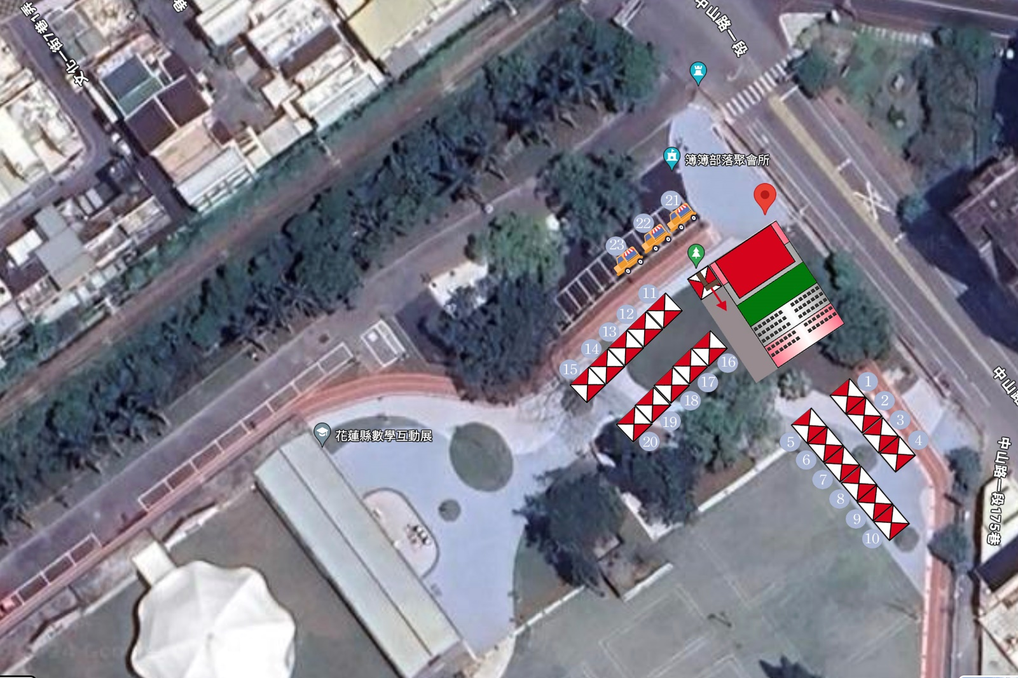

🔥當天市集資訊🔥

1.小羊爹地章魚燒

2.柑仔店

3.米妞私房手作甜點

4.妞妞小舖

5.川崎

6.李媽媽客家傳統米食

7.熊SO章魚燒

8.擘餅舖

9.花檟之年

10.雞厚家美式炸雞

11.墊肚肚糖餅

12.朵蕾米甜廚

13.Tina 的手作造型饅頭

14.邱媽媽客家粄

15.田家花蓮米香傳奇

16.一品醇醬油

17.幸福醬檸

18.秘醬滷味（花蓮區）

19.鮮果冰沙

20.喝起來 飲品

21.冉冉YUKKURI

22.阿公製冰所

23.鴨隊堡

